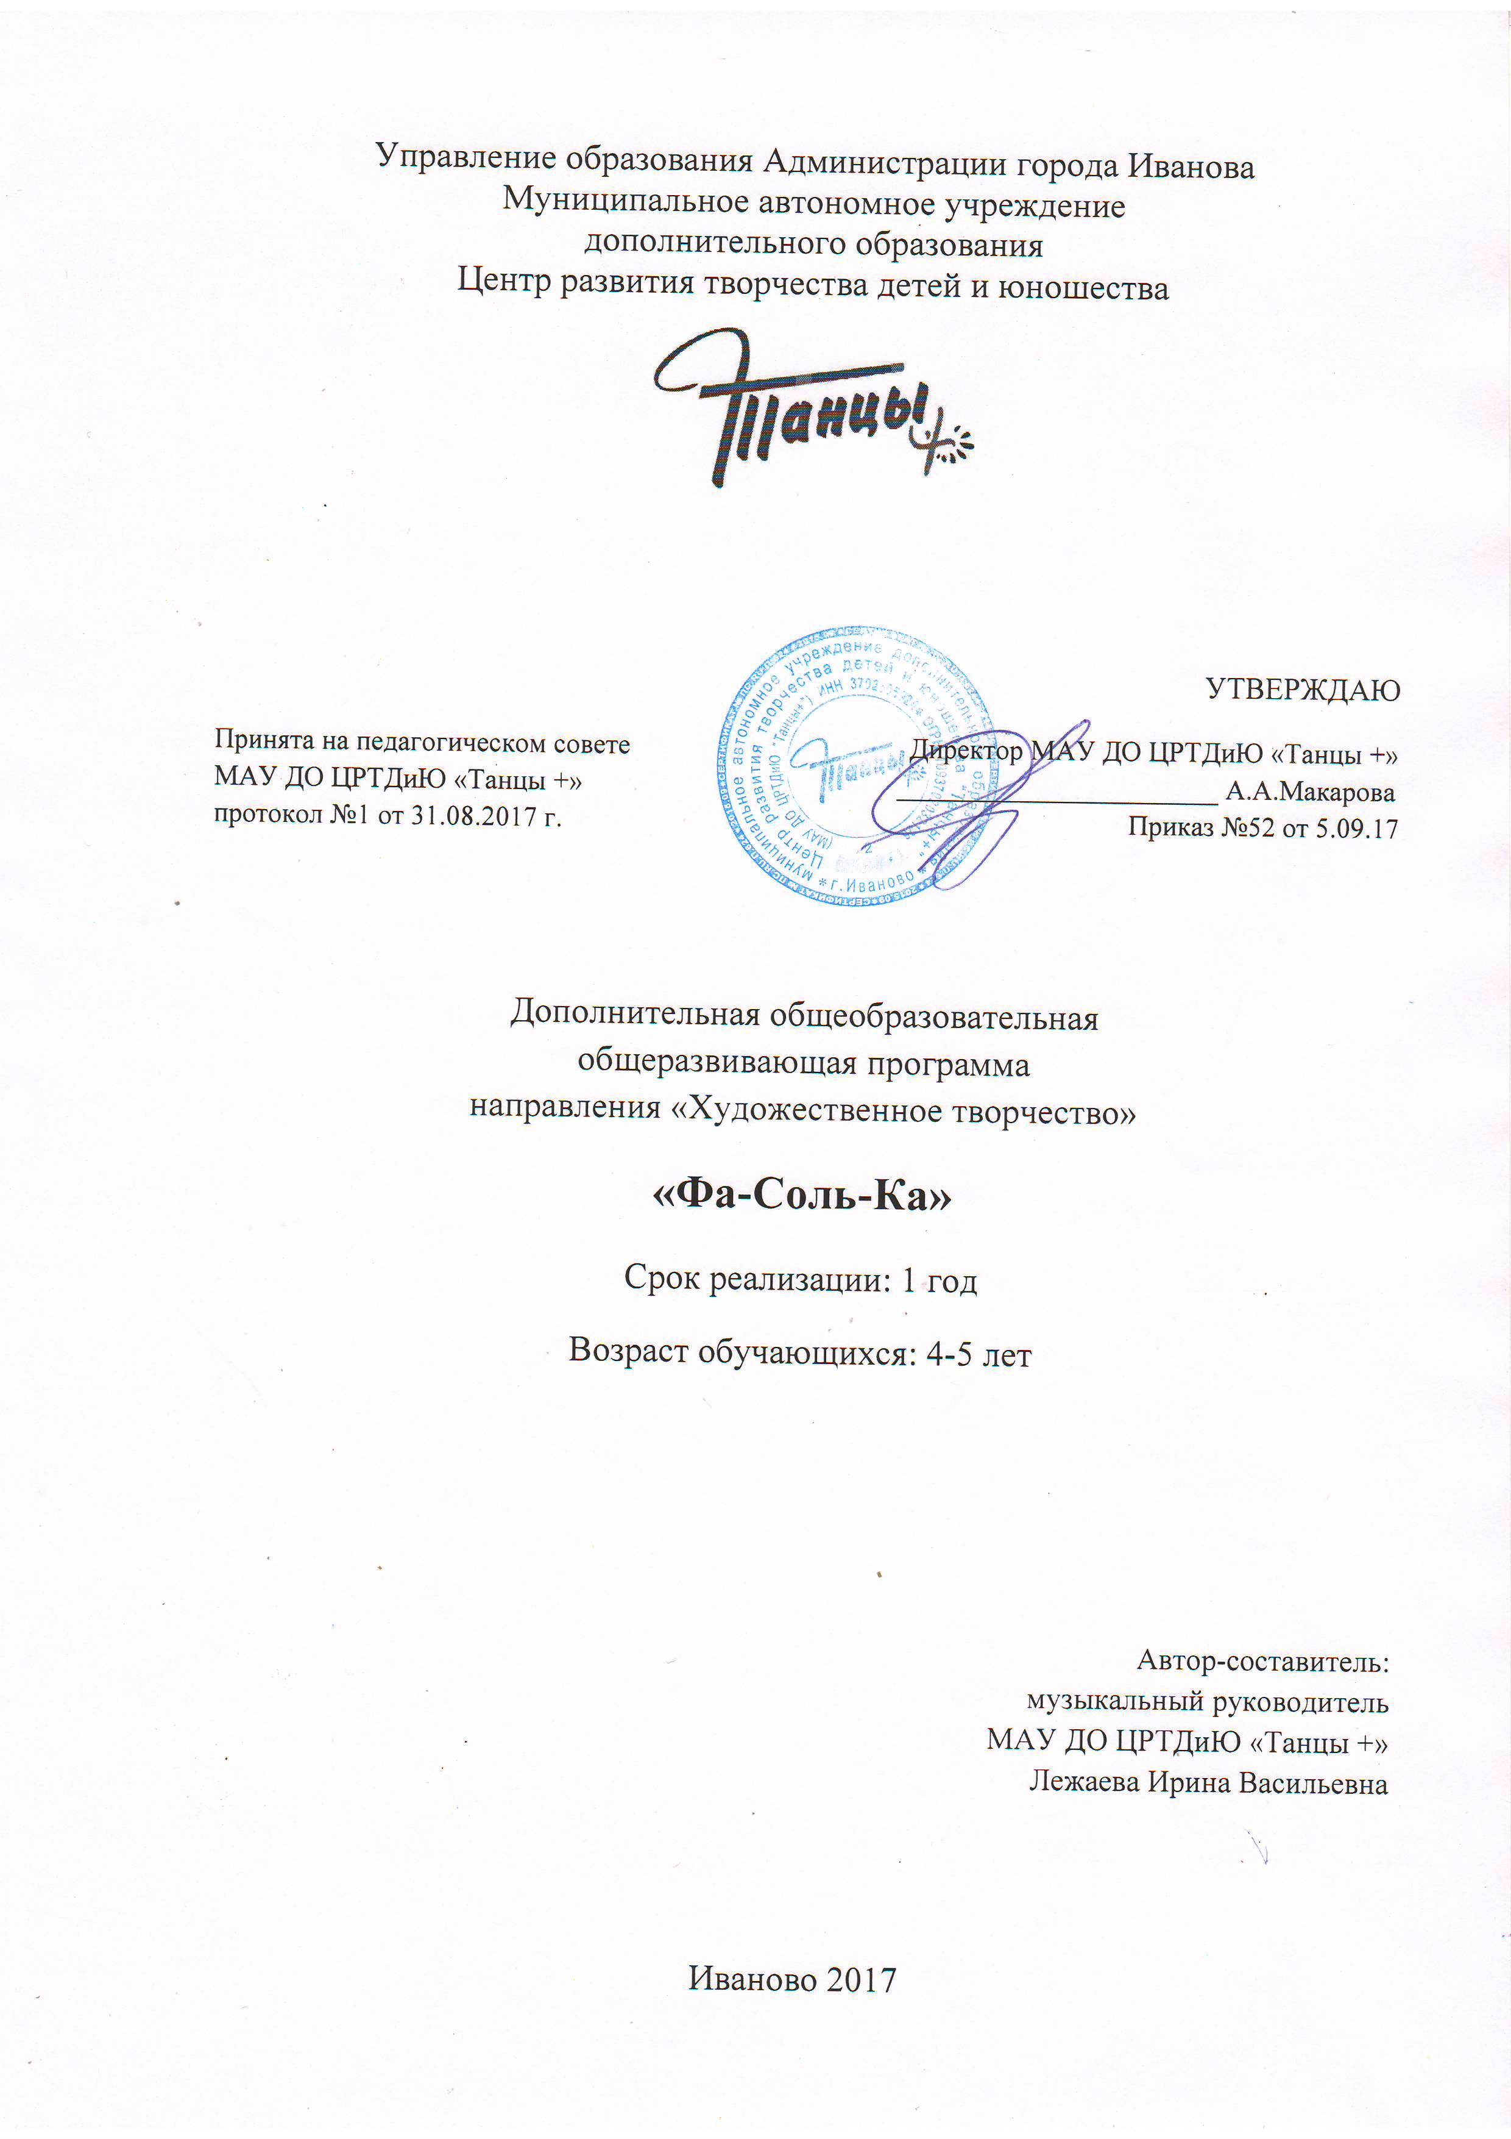
Оглавление

- Пояснительная записка ……………………………………………3
- Методическое обеспечение образовательной программы……7
- Учебно-тематический план ……………………………………12
- Содержание программы ………………………………………..14
- Список литературы …………………………………………….16

1. Пояснительная записка

Все мы откликаемся на музыку, которая окружает нас с самого рождения, ощущаем на себе способность регулировать настроение, улучшает самочувствие. Как это происходит определенно сказать не может, но влияние музыки на формирование основ гармонической личности, духовного мира человека неоспоримо. Все дети от природы музыкальны, ведь мелодический слух формируется у человека еще до рождения. Не случайно голосовые проявления у младенца характеризуют как певучее гуление, вокализации, трели. В литературе описаны случаи, когда трех- четырехмесячные малыши точно интонировали мелодию, которую пела им мать. Но для того, чтобы врожденные задатки развивались, нужно приобщать ребенка к миру музыки с первых дней жизни.
В настоящее время вопросы воспитания и развития детей в раннем возрасте привлекают внимание специалистов. Врачи, педагоги, психологи, музыканты, каждый в своей области исследуют развитие маленького ребенка в первые годы его жизни. Имеющиеся данные говорят о больших потенциальных возможностях ребенка. И именно в области музыкального развития встречаются примеры музыкального развития встречаются примеры раннего проявления музыкальности.
С первых дней жизни ребенок получает ряд впечатлений, среди которых и есть музыкальные. Это прежде всего голос матери с убаюкивающими или оживленными интонациями, звуки детских музыкальных игрушек. Музыка обладает свойствами вызывать активные действия ребенка. Он выделяет музыку из всех получаемых впечатлений, отличает от шума, сосредотачивает на ней свое внимание, оживляется, прислушивается, радуется, иногда рано начинает подпевать подражая взрослому.
Следовательно, если музыка оказывает такое положительное влияние на ребенка уже в первые годы его жизни, то естественно необходимо использовать ее как средство педагогического воздействия. К тому же музыка предоставляет богатые возможности общения взрослого и ребенка, создает основу для эмоционального контакта между ними.
Новизна программы
Методистами- музыкантами в 30-60 годы была создана стройная система общего музыкального развития в группах из 20 детей, но подходящего материала , способного поддерживать интерес у современных родителей и энергичных малышей там практически не было.
В предлагаемой программе музыкальное развитие является не только целью, но и средством общего музыкального развития детей младшего возраста.
Новизной программы является также сочетание традиционных подходов и использование современных технологических средств обучения. Обеспеченность практическим материалом (аудио, видео) позволяет целенаправленно заниматься комплексным музыкальным и общим развитием ребенка.
Подвижные пальчиковые и ролевые игры, звукоподражания и игры на детских шумовых инструментах, гимнастика под музыку и пение- необходимый вид деятельности малышей. В таких играх с другими детьми ребенок использует и развивает свои способности, в частности:
- Улучшается общее физическое развитие, укрепляется мышечный корсет, формируется осанка.
- Развивается музыкальный слух, эмоциональность, внимание, творчество, ритм и музыкальная память.
- Формируются навыки вербального и невербального общения
- Ребенок учится принимать решения, добиваться взаимопонимания, идти на компромиссы, развивается эмоционально, у ребенка формируется готовность и умение действовать в коллективе
- Развиваются навыки мелкой и крупной моторики, а также слуховые, зрительные, тактильные способности к восприятию.
- В процессе разучивания мелодий у детей развивается чувство ритма, зрительная память.

Музыкально- ритмическая деятельность, по мнению специалистов, имеет еще и особую важность благодаря формированию ускоренного обмена информацией между левым и правым полушарием. Процессы восприятия, распознавания, мышления, принятия решений возможны только благодаря взаимодействию двух полушарий, каждое из которых имеет свою специализацию.
Левое полушарие | Правое полушарие
Речь | Музыка, ритм, шум, интонация
Распознавание букв, слогов, элементов целого | Зрительное восприятие предмета в целом
Осознаваемые движений, комбинации движений. | Автоматизированные движения
Запоминание слов, фраз. | Запоминание музыки, картин, запахов.
Логическое мышление | Интуиция

В конце прошлого века ученые установили, что занятия музыкой в детстве положительно влияют на формирование физиологической и анатомической структуры мозга, и прежде всего, на обмен информацией между полушариями. Исследования психологов показали, что дети занимающиеся музыкой опережают сверстников в интеллектуальном, социальном и психомоторном развитии. Исследователями также отмечено влияние музыкально-ритмических игр на формирование у детей хороших способностей к восприятию информации и способности концентрировать внимание.
Пение нотами один из самых эффективных способов развития музыкальногог слуха и хорошая подготовка к игре по нотной записи. Мелодии к песням представлены в виде забавных значков-рисунков, что обеспечивает наглядность мелодической линии и позволяет во время пения предвидеть направление мелодии.
Раннее знакомство с музыкальной клавиатурой и игра самых лёгких песенок с подпеванием признается, хотя и нетрадиционным, но полезным делом для детей 4-5 лет.
А музыкально- ритмические игры являются эффективным средством для социальной адаптации ребенка, а также прекрасной подготовкой для дальнейшего обучения.
Технология музыкального обучения и воспитания базируется на игровых методах и сочетании музыкальной деятельности с другими направлениями воспитательной работы с детьми, что обеспечивает общее, социальное и эстетическое развитие ребенка в процессе занятий.

Актуальность программы «Мой Малыш»

Программа рассчитана на детей 4-5 лет. Образовательная деятельность проводится в групповых занятиях. Ведущей деятельностью ребёнка данного возраста является игровая деятельность. Игры создают особое пространство, в котором дети получают новый опыт, а музыкальные игры способствуют многогранному развитию личности ребёнка. Пение, движение, слушание и театрализация песни побуждают в ребёнке социальные, творческие, эмоциональные способности, которые готовят его к жизненным требованиям, в том числе школьным. Занятия в группе создают особую атмосферу, в которой развивается доверие, самостоятельность, инициатива, дисциплина, готовность помочь.

2. Методическое обеспечение образовательной программы

За основу программы взята методика Екатерины и Сергея Железновых «Музыка с мамой» специально созданной для занятий с малышами 3-5 лет. Используются элементы программы Сацко Т. Н «Топ- хлоп, малыши», Петровой В.А. «Малыш», «Ладушки» Каплуновой И. М., Новосельцевой И. А. материалы и технические разработки известных детских педагогов Боабаджан Т. С., Дзержинской И. Л.
Цель:
Способствовать умственному, физическому, социальному и эстетическому развитию детей дошкольного возраста средствами музыкального воспитания.
Задачи программы:
- Способствовать раннему развитию ребенка через комплексную музыкальную деятельность.
- Развитие навыков общения и соучастия, контактности, доброжелательности, взаимоуважения.
- Развитие крупной и мелкой моторики , и соответственно речи детей.
- Формировать готовность к дальнейшему обучению.
- Формировать музыкальные способности, музыкальную сенсорику, музыкальный вкус.
- Развивать у детей музыкальность, чувство ритма, ознакомление их со средствами музыкальной выразительности.

Принцы программы
Программа соответствует современным требованиям к образовательной программе.
- Она имеет развивающий характер, ориентирована на общее и музыкальное развитие ребенка в процессе овладения им музыкальной деятельности.
- В ней заложена возможность как групповой, так и развивающей индивидуальной коррекционной работы с детьми.
- В ней учтены идеи оздоровительного и развивающего компонента: принципы единства развивающей и оздоровительной работы.

Содержание программы ориентировано на создание психологического комфорта и эмоционального благополучия каждого ребенка.

Комплектование групп

Количество детей в группах- не более десяти человек.
Возрастная разница между детьми не должна превышать одного года.
Постоянный состав группы обеспечивает наибольшую эффективность занятий.

Продолжительность урока составляет:

Продолжительность урока - 40 минут
Регулярность занятий- 1 раз в неделю.

Оборудование и материалы
Для занятий по программе «Фа-Соль-ка» можно разделить на следующие виды:
- Мебель (обстановка)
- Музыкальное
- Спортивное
- Игровое
- Атрибутика
МЕБЕЛЬ:
- доска
- детские стульчики и столики,
- закрывающиеся шкафы для вашего оборудования,
- ковровое покрытие

МУЗЫКАЛЬНЫЕ ИНСТРУМЕНТЫ И ОБОРУДОВАНИЕ
- Музыкальный центр
- Пианино/синтезатор
На всю группу:
- Бубенчики 2 видов (на ручке, на палочке)
- Бубны
- Маракасы
- Деревянные ложки
- Погремушки
- Музыкальные молоточки
- Клавесы (деревянные палочки)
- Металлофоны
- Ксилофоны
На часть группы:
- Треугольник (1-2)
- Коробочка (1-2)
- Тон-блок (1-2)
- Рубель (1 - 2)
- Тарелка большая (1 - 2)
- Маленькие тарелочки (на всю или половину группы)
- Барабаны (3 - 4 разного размера)
- Цимбалы (2-3)
- Детские синтезаторы на группу (если у вас занимаются дети и после 3 лет)

ГИМНАСТИЧЕСКОЕ ОБОРУДОВАНИЕ (по числу детей):
- Гимнастические палки
- Обручи
- Мячи средних размеров резиновые (надувные)
- Мячи фитбольные
- Массажные мячи
- Мешочки с песком

ИГРОВОЕ ОБОРУДОВАНИЕ:
- Куклы би-ба-бо (петрушечные)
- Сюжетные игрушки

ДОПОЛНИТЕЛЬНОЕ ОБОРУДОВАНИЕ И АТРИБУТИКА:
- Газовые платочки и большие платки
- Подушки (в количестве на группу)
- Плед или одеяло (2 – 3)
- Сюжетные картинки
- Ленты
- Мишура
- Султанчики/флажки
- «Сюжетные» шапочки/детали (хвосты, уши, крылья…)

Структура занятий в группе

В группе четырёх-пяти лет
1.Приветствие 2 минуты
2.Разминка:
- с движениями, с предметами
- с музыкальными инструментами 5 минут
3.Жестовые и пальчиковые игры 4 минуты
4. Музыкально-ритмические движения (хороводы, игры) 5- 6 минут
5. Пение и игра по ноткам-картинкам 5 минут.
6.Пение 10 минут
7.Сказки - шумелки (Развитие речи, инсценировка, музицирование) 5 – 6 минут
8.Прощание.

Приветствие и прощание в течении года не меняются.
Разминка разучивается в течение 2-3 занятий.
Музыкально- ритмические упражнения, песенки меняются 1 раз в месяц.
На одном занятии композиции находятся на разных этапах: одна разучивается, другая повторяется и закрепляется.
Знакомые игры дети выполняют самостоятельно, по показу.

Модель выпускника, освоившего программу «Фа-Соль-ка»

Основной ожидаемый результат занятий- благоприятное влияние музыки на общее эмоциональное состояние детей раннего возраста. Вместе с этим осваиваются основные движения и потребность в двигательной активности. Ребенок хорошо ориентируется в знакомом помещении, активно взаимодействует со взрослыми и детьми. Совершаемые действия сопровождаются отдельными звуками, узнает персонажи по звукоподражаниям. Внимательно слушает песни, понимает содержание. Активен, подпевает отдельные слова, фразы или всю песню, запоминает слова песенок или танцевальные движения. В повторяющихся игровых и танцевальных движениях проявляет чувство ритма. Ребенок играет на детских музыкальных инструментах.
Ребенок проявляет самостоятельность в различных видах деятельности. Эмоционально отзывчив. Проявляет способность к эмоциональному подражанию.(«заражению» эмоциями: радость , огорчение, страх) Дошкольник имеет первичные представления о себе, о своей семье, природе (времена года, погода, животные, насекомые), имеет представления о бытовых предметах и способах действие с ними.
В играх и упражнениях отличают сильные доли такта, прохлопывают ритмический рисунок мелодии. Движения детей согласованы с музыкой, характером и темпом музыки, остановки в конце фраз, акценты, отражаются в соответствующих движениях.
Сформированы универсальные предпосылки учебной деятельности.
Малыш действует по собственной инициативе, окликается на предложения взрослых, сотрудничает со взрослыми и детьми, действует на основе образца и словесного предложения, задает вопросы, выполняет инструкции.

Методы и средства оценки результативности программы

- Наблюдение педагога
- Беседа
- Проведение праздников, итоговых занятий
- Анкетирование родителей

3. Учебно – тематический план

1 год обучения

№ | Тема | Примерный репертуар | Количество часов
№ | Тема | Примерный репертуар | Теория | Практика | Всего часов
I | Слушание музыки  1.Слушание пения взрослого | «На зелёной лужайке»  «Берёзка» -сказка | 1 | 1 | 2
I | 2.Слушание различных звуков (музыкальных и шумовых) | «Дождь», «Птичка» | 1 | 1 | 2
II | Пение.  Пение песен | «Воробей», «Два утёнка», «Гусята», «Кораблик» |  | 5 | 5
II | 2. Дыхательные упражнения, распевки | Попевки. Потянулись. Лесенка. Попугайчики |  | 1 | 1
III | Музыкальные инструменты.  1.Знакомство с музыкальными инструментами |  | 0.5 |  | 0.5
III | 2.Игра на детских музыкальных инструментах | «Такси»  «Божья коровка» |  | 1 | 1
III | 3.Игра с музыкальными инструментами | «Муха», «Яблонька», «Радуга», «Полька»
IV | Музыкально- ритмические движения
IV | 1.Разминки | «Разминка» | 0.5 | 0.5 | 1
IV | 2.Пальчиковая игра | «Маленькая котя», «Утро», |  | 4 | 4
IV | 3.Музыкально-ритмические упражнения | «Мешочки», «Не зевай», «Два глаза» |  | 2 | 2
IV | 4.Хороводные игры | «Каблучок» |  | 2 | 2
V | Игровая деятельность
V | 1.Игры с ловлей | «Зайцы и медведь» | 0.5 | 1.5 | 2
V | 2.Игры с предметами | «Веселая ленточка», «Шарики»  Игра в мяч, «Подметаем», «Идём передаем» |  | 5 | 5
V | 3.Игры на общение | «Знакомство», «Соседи», «Всем, Привет!» | 1,5 | 2,5 | 4
V | 4.Игры с подражательными движениями | «Голуби», «Зима в лесу», «Пых» |  | 2 | 2
VI | Театрализация | «Яблонька», «Ёлочка», «Два медведя» | 0.5 | 2 | 2.5
VI | 1.Сказки- шумелки
VI | 2.Сказочки- подражалочки | «Пушок» | 0.5 | 1.5 | 2
Всего часов |  |  | 6 | 30 | 36

4. Содержание программы

Направлениями работы программы являются:

- Игры на общение (коммуникативные, хороводные)
- Пальчиковая гимнастика
- Игры - потешки
- Игры - массаж
- Игры- катания
- Игры с предметами
- Игры с подражательными движениями
- Игры с ловлей
- Игровая гимнастика
- Хороводные игры и танцы
- Развитие речи (в процессе пения и логоритмических игр)
- Развитие музыкально слуховых представлений
- Слушание музыки
- Игра на шумовых и звуковых инструментах.

Этапы занятий по программе с детьми раннего возраста включают в себя:

- Совместное выполнение задания взрослым и ребенком по показу педагога. Как правило, активную роль выполняет взрослый. Ребенок- наблюдатель или пассивный участник. Родитель на этом этапе находится в позиции за спиной ребенка, который сидит у него на коленях или на подушке.
- Совместное выполнение задания взрослым и ребенком по показу педагога. Взрослый находится рядом с малышом, помогая только в том случае, если ребенок не справляется самостоятельно.
- Совместное «параллельное выполнение». Поддержка осуществляется в основном на эмоциональном уровне, возможен небольшой контроль и словесная корректировка выполнения.
- И взрослый, и ребенок- полноправные участники. Родитель эмоционально поддерживает и одобряет успешность. Корректировка производится через наглядный показ.
При разучивании новой игры;
- Следует обеспечить понимание детьми сюжета и содержания игры. Если в ней встречаются персонажи, образы или понятия, незнакомые детям, рассказать сначала малышам о них. Используя игрушки и картинки.
- Провести «презентацию» игры под фонограмму (показать детям необходимые движения и комбинации), а затем на первом этапе разучивания, провести игру под пение или мелодическую ритмизацию текста - в удобном темпе и с необходимыми остановками.
- Когда игра разучена детьми- провести ее под минус , исполняя песню и побуждая исполнять детей.
- Никогда не следует принуждать к выполнению игры или задания, если ребенок не хочет играть- все выполняет взрослый.
- Родителям не следует все время активно помогать своему ребенку или постоянно исправлять ошибки. Лучшая поддержка для малыша - совместная игра, когда ребенок видит, что родитель тоже заинтересованно участвует в процессе, а не постоянно поправляет и одергивает.

Пальчиковые игры:

Для ребенка трех лет хорошим результатом будет умение выполнять правильные движения пальчиками, в то время. Когда поет взрослый или под фонограмму.

Развитие чувства ритма:

Чувство ритма проявляется у детей равномерными танцевальными или игровыми движениями под музыку. Тренировке умения двигаться в такт с музыкой способствуют повторяющиеся игровые и танцевальные движения, игра на детских музыкальных инструментах (бубны, барабаны, погремушки), исполнение песенок на клавишных инструментах.

Пение:

Дети подпевают легкие песенки. Песенки-возгласы позволяют малышу начать подпевать простые слоги и слова. Ребенок вначале повторяет простые действия и движения взрослого (баюкает куклу, играет на инструментах) и лишь со временем сопровождает свои действия проговариванием и подпеванием слогов и слов.

Общение:

Выражает радость при встрече со знакомыми взрослыми и детьми, с удовольствием играет вместе с ними.

5. Литература

1. Аскарина Н.М. «Воспитание детей раннего возраста» , Москва, «Просвещение», 1981г.
2. «Воспитание и развитие детей раннего возраста» под ред. Ляминой М., Москва, «Просвещение», 1981г.
3. «Методика музыкального воспитания в детском саду» под ред. Ветлушиной.
4. «Музыкальное воспитание детей раннего возраста» Бободжан Т.С.
5. «Раннее детство- познавательное развитие», Павлова Л.Н, Пилюгина Э.Т., методическое пособие, Москва, «Мозаика- синтез», 2000г.
6. «Музыкальное воспитание младших дошкольников», Дзержинская И. С., Москва, «Просвещение», 1985г.

